Christian Clark

Chapter 5 Review

CIS 123

1. 006Bh
2. 0092h
3. 64BBh
4. A857h
5. BFAFF69Fh
6. FFFFFFFF50509B64h
7. A) 2Ch or 00101100b B) 48h C) 6Fh D) A3h
8. A) 85h B) 34h C) BFh D) AEh
9. A) CF=0, ZF=0, SF=0 B) CF=0, ZF=0, SF=0 C) CF=1, ZF=0, SF=1
10. JCXZ, JECXZ, JRCXZ
12. EDX=1
13. EDX=1
14. EDX=0
15. True
16. True
17. 80h
18. 808080h
19. FFFFFFFF80808080h

Algorithm Workbench

1. AND AL,0FFh
2. 32Bit parity test.asm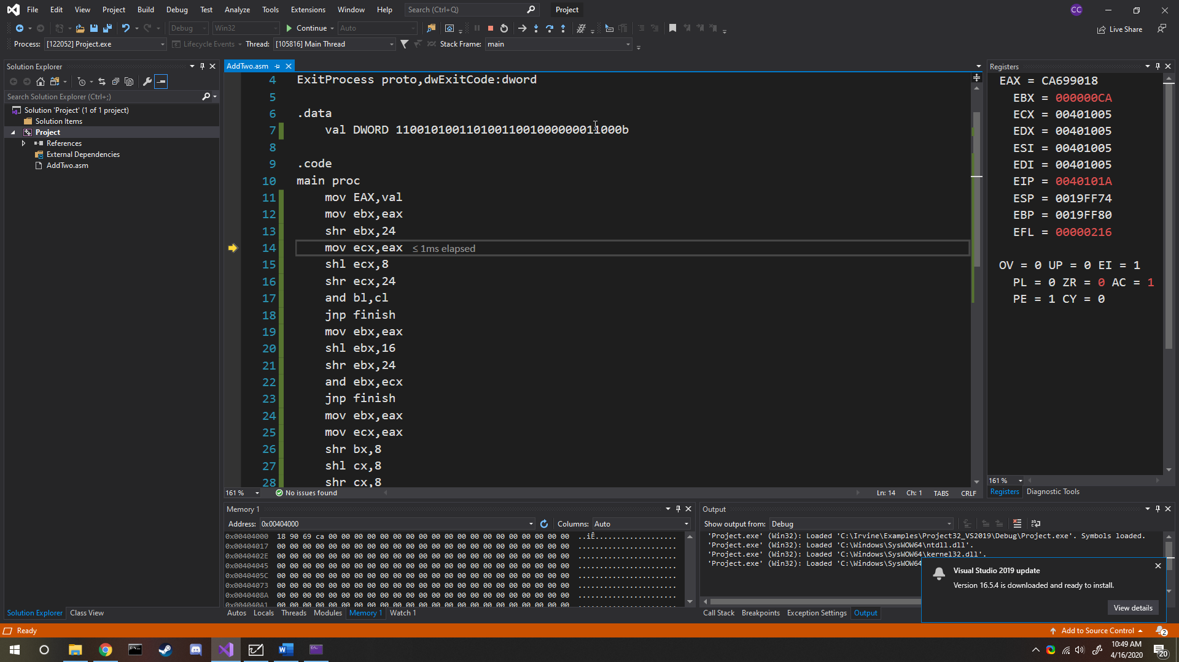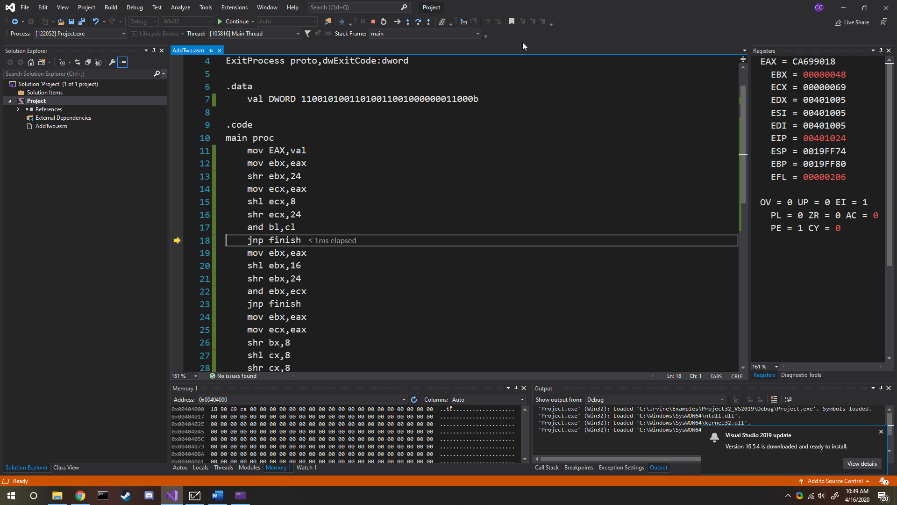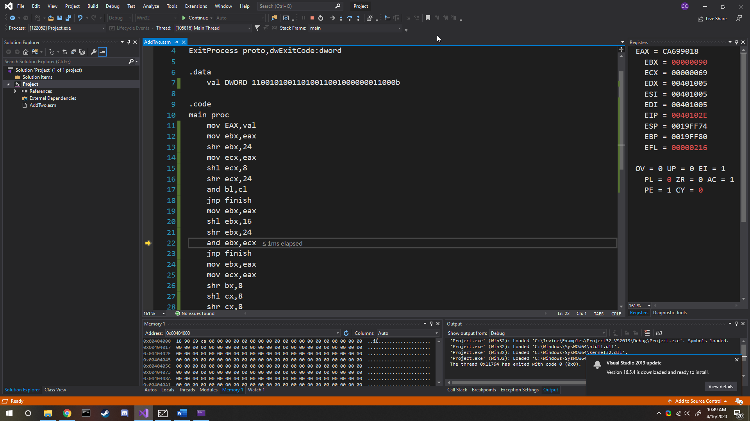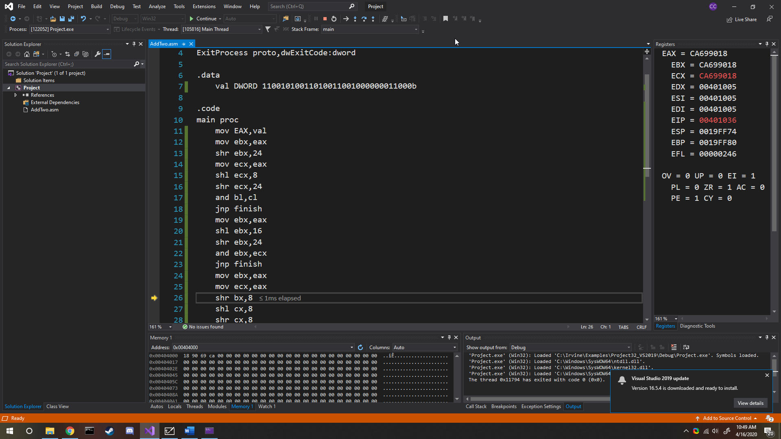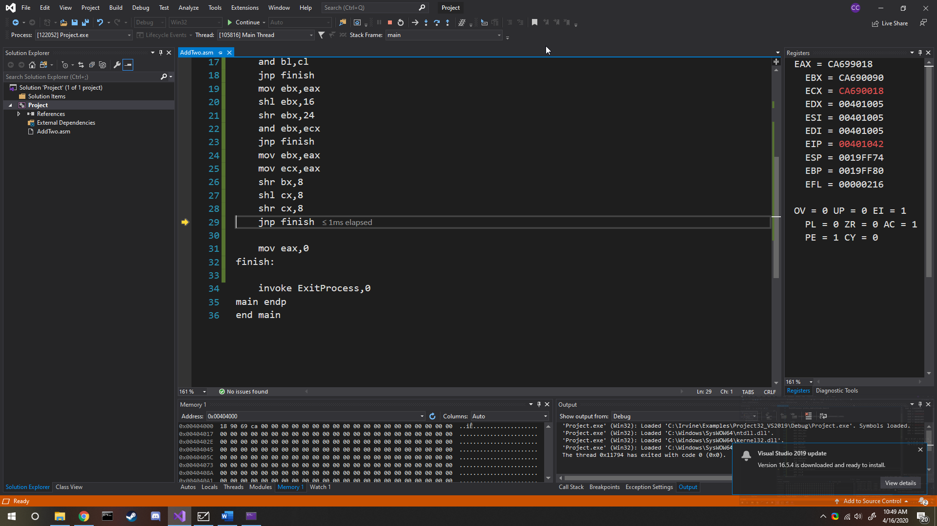

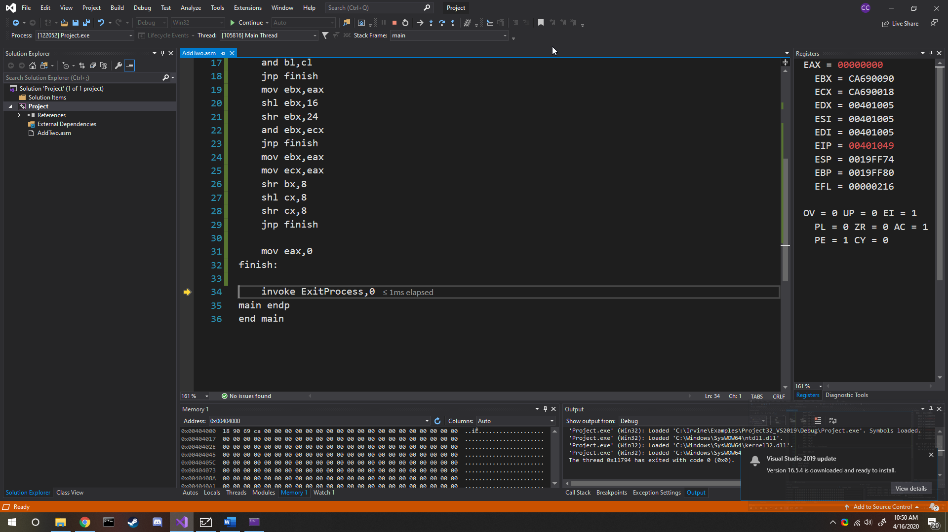

1. NOT setx; AND setx, sety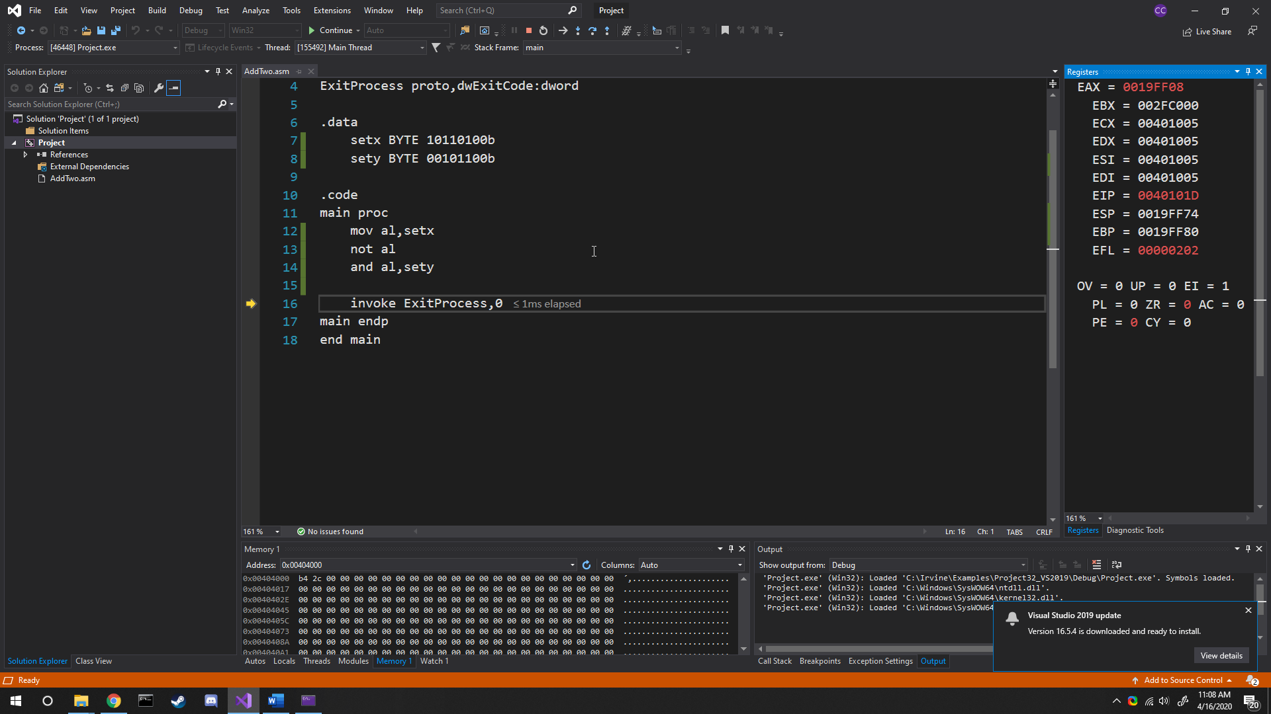
2. Cmp dx,cx; JBE L1;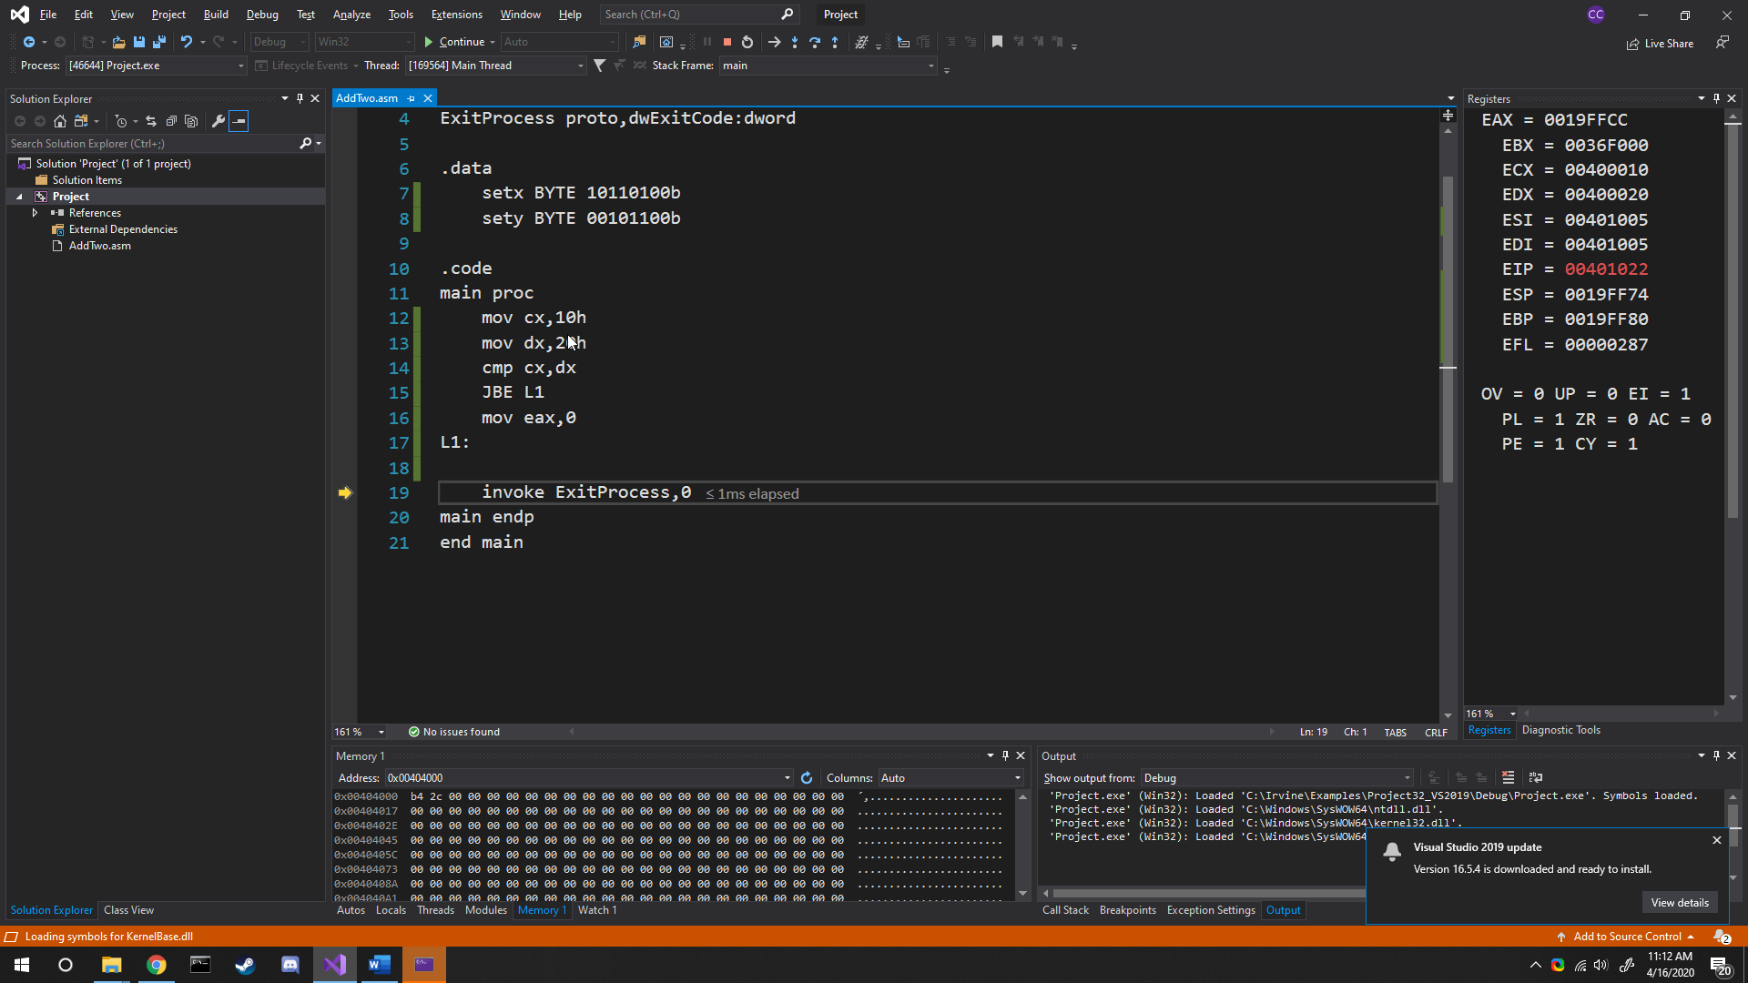
3. CMP AX,CX; JG L2